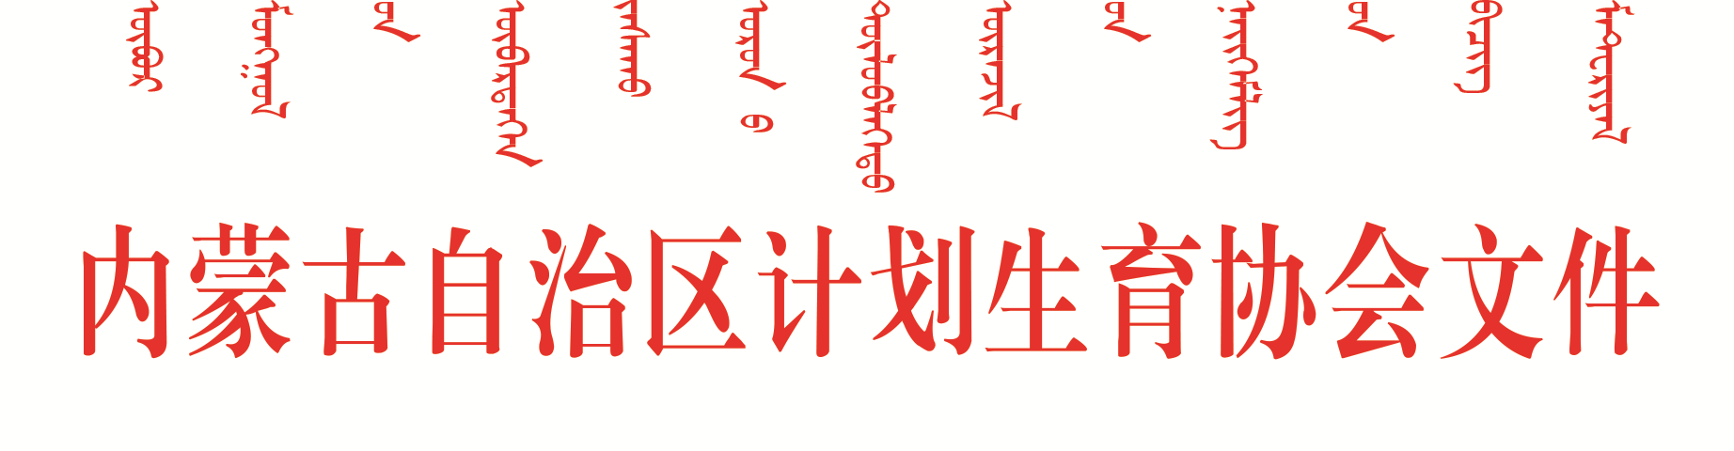
内计生协〔2017〕142号

自治区计生协关于转发
《中国计生协关于认真学习宣传贯彻
党的十九大精神的通知》的通知

各盟市、计划单列市计生协：
现将《中国计生协关于认真学习宣传贯彻党的十九大精神的通知》（国计生协〔2017〕42号）转发你们，请各地结合工作实际，认真贯彻落实。现将有关事宜通知如下：
学习宣传贯彻党的十九大精神，事关党和国家工作全局，事关中国特色社会主义事业长远发展，事关最广大人民根本利益，事关计生协事业改革发展，是当前和今后一个时期全区计生协系统首要的政治任务和头等大事。全区各级计生协组织和广大协会工作者要按照《中国计生协关于认真学习宣传贯彻党的十九大精神的通知》要求，切实抓好会议精神的学习宣传贯彻工作，真正在学懂、弄通、做实上下功夫，确保取得实实在在成效。
一、要坚持原原本本地学，深刻理解和准确掌握习近平新时代中国特色社会主义思想的精髓要义
学习好是贯彻好的前提。要坚持原原本本地学报告、学党章、学习习近平总书记重要讲话等内容，准确理解党的十九大阐述的新理念、新论断，提出的新任务、新举措，深刻领会和准确掌握习近平新时代中国特色社会主义思想的历史地位、核心要义和精神实质，真正用以武装头脑、指导实践、推动工作。全区计生协各级干部要带头学习，带头谈认识体会，把学习十九大精神作为推进“两学一做”的重要内容。通过组织理论学习中心组、研讨班、座谈会等方式开展专题学习。
二、要动员全社会力量，迅速掀起学习宣传贯彻党的十九大精神的热潮
全区各级计生协组织和广大协会工作者要切实增强历史使命感和工作责任感，积极投入到学习宣传贯彻党的十九大精神中来，努力做到全员参与、不留死角。要制定宣传工作方案和学习计划，开展全领域、广覆盖、分步骤、有重点、深入持久的学习宣传活动。通过集中宣讲、媒体宣传等形式，推动计生协上下迅速掀起学习十九大、宣传十九大、贯彻十九大精神的热潮。同时也要宣传各级计生协在学习贯彻十九大活动中涌现出的先进事迹和模范人物，推动形成学习贯彻十九大精神的浓厚氛围。
三、要坚持抓好落实，统筹推进计生协各项工作
学习党的十九大精神的目的是抓好各项工作的落实。全区各级计生协要以党的十九大精神为统领，全面审视、分析梳理当前和今后一个时期计生协工作，制定出切实符合党的十九大精神、体现计生协特点的发展思路和工作部署。要紧紧围绕“政治性、先进性、群众性”这一改革主线，坚持“群众所急、党政所需、协会所能”的根本原则，着重推动“六项重点任务”落到实处，努力打造“叫得响、有特色”的计生协服务品牌，不断提升计生群众获得感，使计生协工作更加富有生机、充满活力。
各地学习宣传贯彻党的十九大精神的情况，请务于12月1日前报送自治区计生协。

联系人:林晓彬
联系电话：（0471）4912846

附件：中国计生协关于认真学习宣传贯彻党的十九大精神的通知

自治区计生协
2017年11月15日

